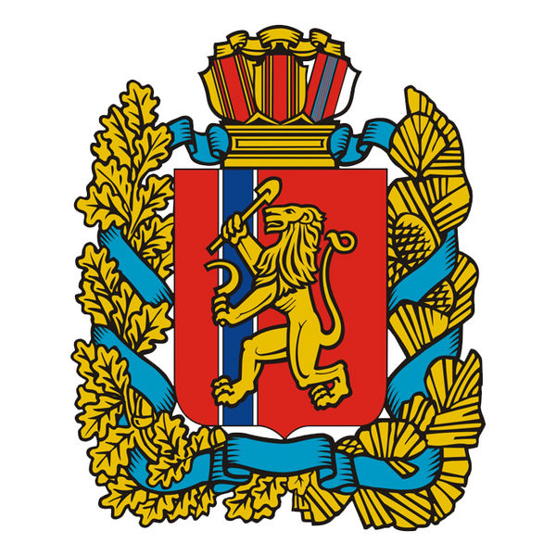
РОССИЙСКАЯ ФЕДЕРАЦИЯ
ВЕРХНЕПАШИНСКИЙ СЕЛЬСКИЙ СОВЕТ ДЕПУТАТОВ
ЕНИСЕЙСКОГО РАЙОНА
КРАСНОЯРСКОГО КРАЯ
РЕШЕНИЕ
27.10.2020г. с. Верхнепашино № 4-14р

О передаче осуществления части полномочий по вопросам местного значения поселения по созданию условий для организации досуга и обеспечения жителей поселения услугами организаций культуры

В соответствии с п.12 ст.14 Федерального закона от 06.10.2003 №131-ФЗ «Об общих принципах организации местного самоуправления в Российской Федерации», в рамках реализации Указа Президента Российской Федерации от 07.05.2012 №597 «О мероприятиях по реализации государственной социальной политики», руководствуясь Уставом Верхнепашинского сельсовета, Верхнепашинский сельский Совет депутатов, РЕШИЛ:
- Передать на 2021 год и плановый период 2022-2023 годов осуществление части полномочий по вопросу местного значения поселения органам местного самоуправления района, а именно:
- создание условий для организации досуга и обеспечения жителей поселения услугами организаций культуры;
- организации библиотечного обслуживания населения, комплектование и обеспечение сохранности библиотечных фондов библиотек поселения.
2. Поручить главе Верхнепашинского сельсовета (Ефремову П.И.) заключить соглашение о передаче осуществления части полномочий муниципального образования Верхнепашинский сельсовет муниципальному образованию Енисейский район Красноярского края.
3. Контроль за исполнением настоящего решения возложить на постоянную комиссию по финансам, бюджету, налоговой и экономической политике (Демидова М.В.).
4. Настоящее решение вступает в силу со дня, следующего за днём его официального опубликования в информационном издании «Сельский вестник».

Председатель Верхнепашинского
сельского Совета депутатов М.В.Демидова

Глава
Верхнепашинского сельсовета П.И.Ефремов

